Laboratorios de computación

salas A y B

|  |  |
| --- | --- |
| *Profesor:* | Claudia Rodriguez. |
| *Asignatura:* | Fundamentos de programación. |
| *Grupo:* | 1104 |
| *No de Práctica(s):* | 10 |
| *Integrante(s):* | Sánchez Ramírez Andrea Carolina. |
|  |  |
| *No. de Equipo de cómputo empleado* | 47 |
| *Semestre:* | 2019-1 |
| *Fecha de entrega:* | 21 Octubre 2018. |
| *Obervaciones:* |  |
|  |  |

CALIFICACIÓN: __________

Objetivo:

* Aprender las técnicas básicas de depuración de programas en C para revisar de manera precisa el flujo de ejecución de un programa y el valor de las variables; en su caso, corregir posibles errores.

Actividades:

* Revisar, a través de un depurador, los valores que va tomando una variable en un programa escrito en C, al momento de ejecutarse.
* Utilizando un depurador, revisar el flujo de instrucciones que se están ejecutando en un programa en C, cuando el flujo depende de los datos de entrada.

Depurar un programa nos permite conocer exactamente el flujo de ejecución del programa, el valor que las variables adquieren, las llamadas a funciones, entre otras cosas. Esto nos permite saber cual es el error dentro de nuestros programas.

Pasos que seguimos:

1. Seleccionamos un breakpoint, que es la línea subrayada en rojo.
2. Con el botón de “añadir variable vigilada” podemos ver el valor que tomaron durante el programa. Podemos ver estos valores de lado izquierdo.
3. La línea azul indica el paso que esta ejecutando el programa, se mueve con el botón “siguiente paso”
4. En el cuadro negro podemos ver al programa ejecutarse.

En esta práctica depuramos 3 programas:

1. SISTEMA DE ECUACIONES.

En este caso podemos ver el valor de x & y; y la decisión que toma el programa de acuerdo con el valor de x que le demos.

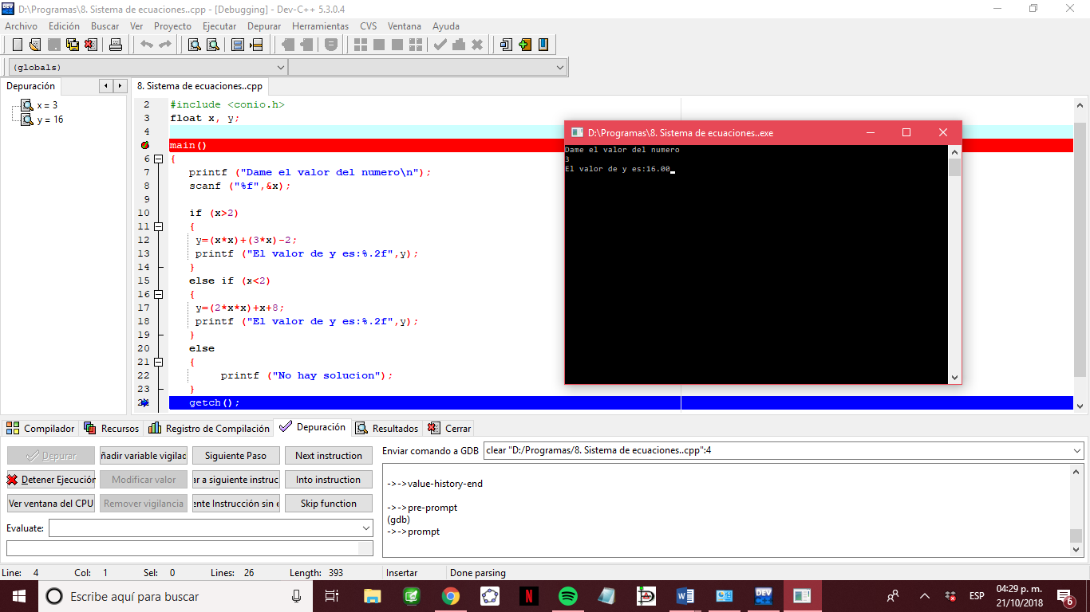

1. FORMULA GENERAL.

Aquí podemos ver el valor de a, b & c; los valores que van tomando las operaciones realizadas durante el programa y los valores de X:

En este caso x es igual a números reales:

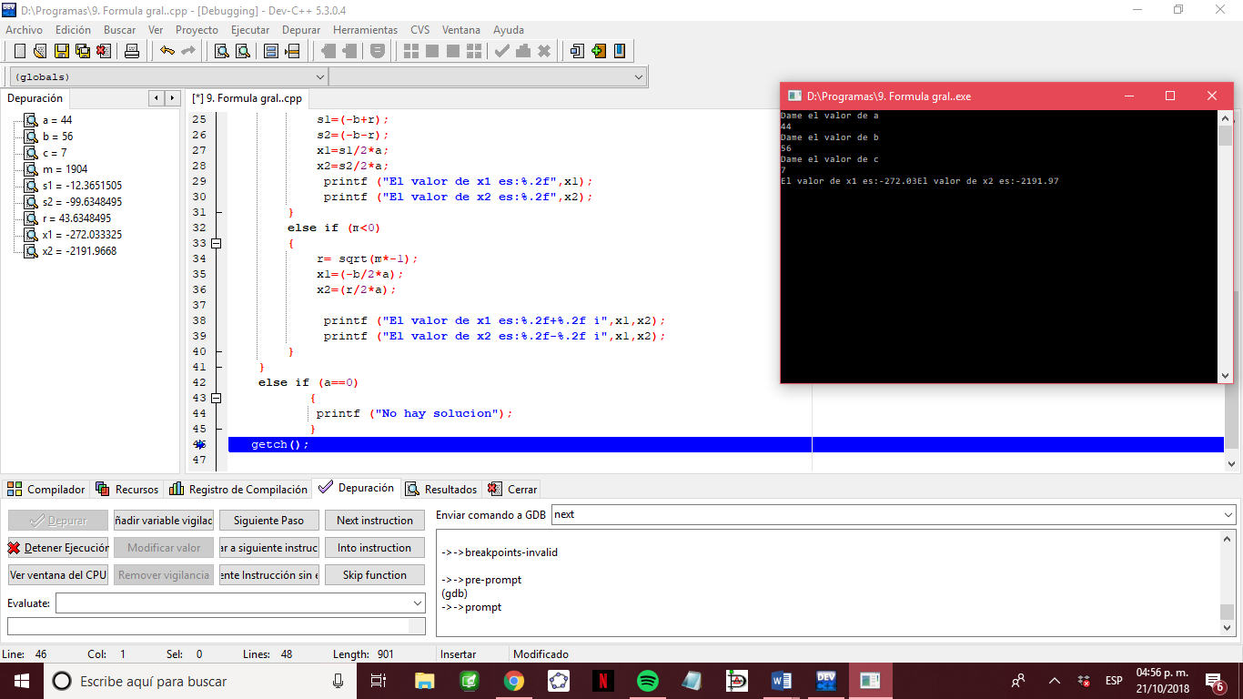

En este caso X es igual a números imaginarios:

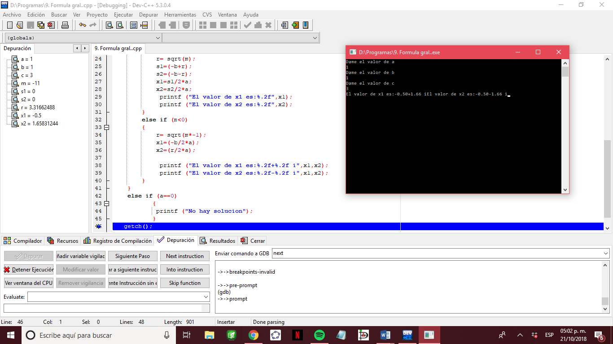

1. GASTOS MENSUALES (CON ARREGLOS):

En este programa podemos ver los valores que toman las variables “a” & “s” cada vez que son ejecutadas por la estructura for.

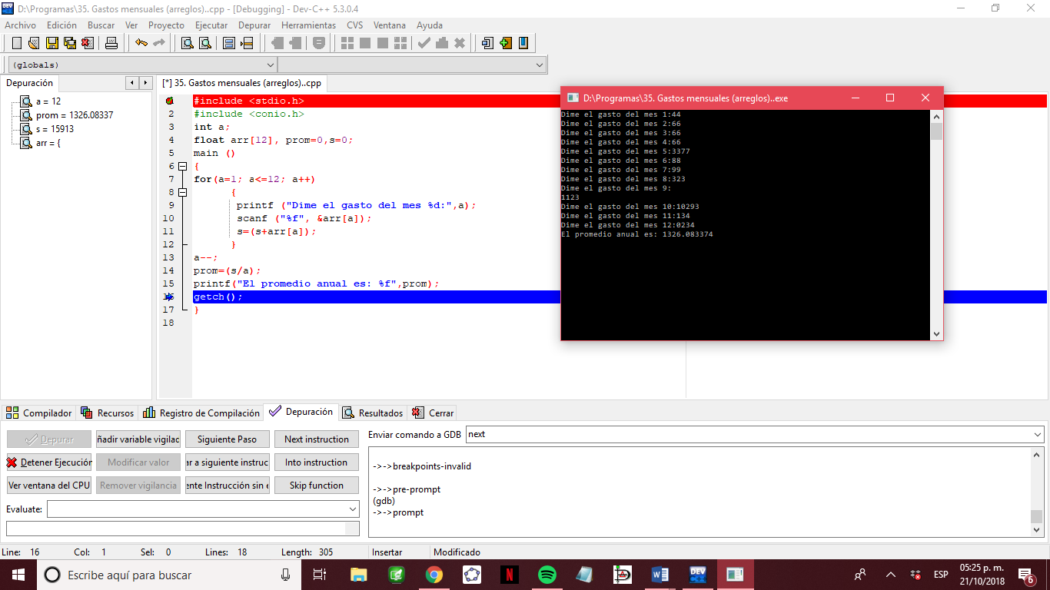

Conclusión:

Es una excelente herramienta para encontrar el punto exacto en donde esta el error dentro de tu programa, además de que es muy fácil de utilizar.

Se cumplió el objetivo de la práctica porque aprendimos a revisar el flujo del programa y el valor de las variables, para corregir errores.